**小学体育与健康空中课堂指导课程**

**水平一第二周课程**

**跳与游戏——跳单双圈**

**学习指南**

**一、学习目标：**

1.了解跳单双圈的动作方法，并能用自己的语言把技术动作简单描述。

2.体会单脚踏跳双脚落地的动作方法，在练习中能做到单脚有力踏跳，双脚轻巧落入圈中、动作协调连贯。发展腿部力量和身体灵敏、协调性及弹跳力等身体素质。

**二、学习任务单：**

1．课前活动

2.课上活动

（1）了解本节课所学内容：跳单双圈

（2）课前准备

[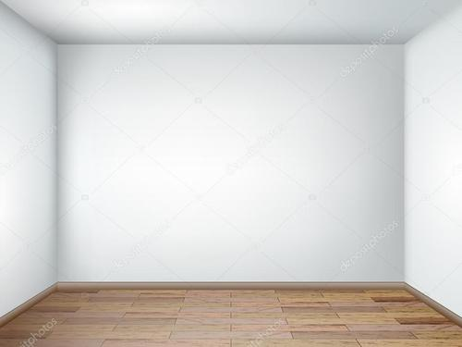](https://image.baidu.com/search/detail?ct=503316480%26z=undefined%26tn=baiduimagedetail%26ipn=d%26word=%E7%A9%BA%E6%97%B7%E7%9A%84%E6%88%BF%E9%97%B4%26step_word=%26ie=utf-8%26in=%26cl=2%26lm=-1%26st=-1%26hd=undefined%26latest=undefined%26copyright=undefined%26cs=3320714114,3611631166%26os=1453287838,3116137496%26simid=4153242153,586714278%26pn=2%26rn=1%26di=9020%26ln=1031%26fr=%26fmq=1584686813470_R%26fm=rs5%26ic=undefined%26s=undefined%26se=%26sme=%26tab=0%26width=undefined%26height=undefined%26face=undefined%26is=0,0%26istype=0%26ist=%26jit=%26bdtype=0%26spn=0%26pi=0%26gsm=0%26oriquery=空旷大厅%26objurl=http%3A%2F%2Fapi.meisupic.com%2FgetImg.php%3Fimgurl%3Dhttps%3A%2F%2Fst2.depositphotos.com%2F4977761%2F7766%2Fv%2F950%2Fdepositphotos_77661760-stock-illustration-interior-with-empty-room-with.jpg%26id%3D77661760%26userid%3D4977761%26imgfi%26rpstart=0%26rpnum=0%26adpicid=0%26force=undefined) 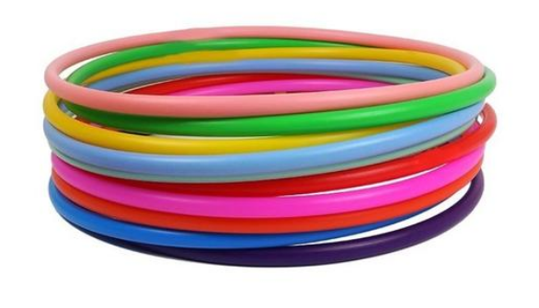

运动服、运动鞋 空旷且安全的场地 塑料圈若干

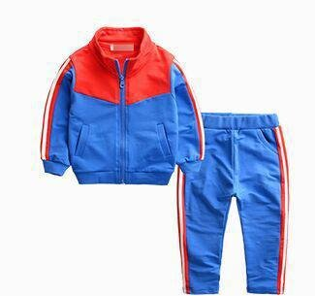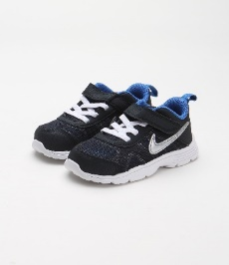

（3）跟随视频进行热身活动

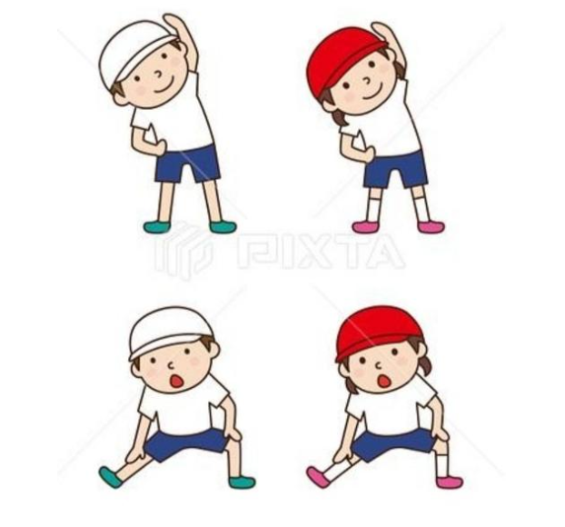

1. 肩、踝关节绕环
2. 膝关节屈伸
3. 提踵
4. 跨下击掌跳
5. 后踢腿跑
6. 高抬腿跑

（4）观看跳单双圈的完整教学视频和动作要求。

（5）各种单双脚跳的练习,跟随视频中的教师示范进行练习活动，按要求做出正确动作。

① 双脚的各种跳的练习

② 单脚的各种跳的练习

（6）跟随视频中的教师示范进行练习活动。

① 原地单踏双落的练习

②完整的跳单双圈练习

（7）跳单双圈的小游戏。

① 争分夺秒

② 夺宝

③ 踏石头过河

3.课后活动

跟随视频听音乐进行放松拉伸。

**三、锻炼要求及注意事项：**

1.穿运动服和运动鞋，在家中或户外的平整场地上进行；

2.充分热身，防止运动损伤；

3.练习中，认真学习，理解并正确地作出相应动作；

4.练习结束后要进行放松拉伸，防止肌肉过度疲劳；